Событийная декомпозиция приготовления завтрака
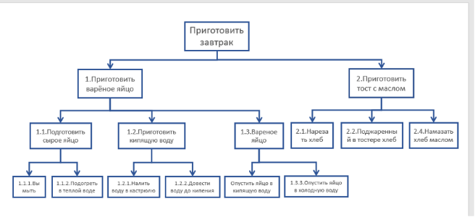
Рисунок 3. Изначальная декомпозиция

1.1 Цель: Определение набора действий необходимых для приготовления завтрака состоящего из вареного яйца, тоста с маслом, сока и чая.
1.2 Уровней декомпозиции: 3
1.3 Ошибки декомпозиции:
- отсутствуют элементы 1 уровня “Приготовить чай” и “Приготовить сок”
- элемент 1.3 должен быть “Сварить яйцо”, а элемент 2.1 должен быть “Поджарить хлеб”, тк все элементы 1 уровня отвечают на вопрос “что для этого нужно сделать?”

Исправленная версия декомпозиции:

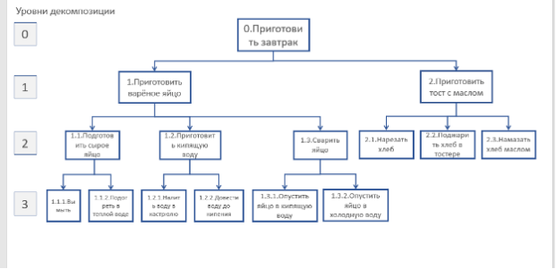

Объектная декомпозиция приготовления завтрака

Цель: Указать объекты необходимые для приготовления завтрака

0 уровень | 1 уровень | 2 уровень
 | Для приготовления чего нужны предметы? | Какие именно это предметы?
Предметы для приготовления завтрака | Предметы для приготовления яиц | Яйца
 |  | Вода
 |  | Кастрюля
 |  | Ложка
 |  | Плита / Варочная панель
 | Предметы для приготовления чая | Чайник
 |  | Вода
 |  | Чайный пакетик
 |  | Стакан
 | Предметы для приготовления сока | Сок пакетированный
 |  | Лёд
 | Предметы для приготовления тоста с маслом | Тостер
 |  | Масло
 |  | Хлеб
 |  | Нож

